LABORATORIO FÍSICA B
I TÉRMINO 2011 - 2012
Martes, 7 DE SEPTIEMBRE DE 2011 Duración 120 minutos

Nombre:__________________________________ Paralelo:___ Firma:______________

Observación: Las preguntas con opciones múltiples y las preguntas de verdadero o falso, deberán ser justificadas correctamente, caso contrario automáticamente se considerara a la respuesta como no acertada.

- En el experimento de Clement y Desormes se encontró la relación de calores específicos γ, ese valor para el aire fue de 1.4. Este proceso se consideró adiabático porque:

- El gas fue aire
- La energía fue constante
- El proceso se lo realizó en un tiempo extremadamente pequeño
- El calor fue igual a la variación de energía interna
- Al incremento de temperatura.

- En la práctica correspondiente a Conductividad térmica, un grupo de estudiantes disponen de tres alambres (alambre 1, alambre 2 y alambre 3) de la misma longitud y área transversal, a los cuales se les ha colocado pedazos de plastilina en sus extremos a la misma distancia para los tres conductores. Se prende una vela en el extremo de los conductores al mismo tiempo y se observa que primero se derrite la plastilina del alambre 3, luego del alambre 2 y finalmente del alambre 1.
En base a esta información, usted podría afirmar:

a) El alambre 1 podría ser de cobre, el alambre 2 podría ser de aluminio y el alambre 3 podría ser de hierro.
b) El alambre 1 podría ser de hierro, el alambre 2 podría ser de aluminio y el alambre 3 podría ser de cobre.
c) El alambre 1 podría ser de hierro, el alambre 2 podría ser de cobre y el alambre 3 podría ser de aluminio.
d) El alambre 1 podría ser de aluminio, el alambre 2 podría ser de hierro y el alambre 3 podría ser de cobre.
e) El alambre 1 podría ser de aluminio, el alambre 2 podría ser de cobre y el alambre 3 podría ser de hierro.

- Usted toma un tablero de madera de dimensiones en metros: 2×0.3×0.04 de espesor, y lo pone a flotar en agua con 1 cm de su grueso sobre la superficie del agua. La masa del tablero en kg es.

A) 1.8 B) 18 C) 24 D) 180 E) 6

- El aumento de volumen que experimenta un cuerpo cuando recibe energía en forma de calor: se denomina:
- Expansión
- Dilatación
- Contracción

V gas (m3)x10⁻⁵ | P gas (Pa)x10⁴
1,04 | 9,98
1,08 | 9,80
1,09 | 9,66
1,11 | 9,57
1,14 | 9,44
1,16 | 9,32
1,18 | 9,24
- En una práctica de ley de Boyle,, se tomaron los siguientes datos de presión y volumen a temperatura ambiente de 25 °C. El valor de R=8.31 J/mol-K

- Construya un grafico linealizado, usando cambio de variables.
- Calcular la pendiente y su error absoluto.
- Calcular el número de moles y su error absoluto.

- Al realizar la práctica de Elasticidad (Flexión máxima de una viga) se tomaron los siguientes valores, para Fuerzas y Flexiones máximas obtenidos:

F ± 0,1 (N) | 4.9 | 7.8 | 9.8 | 14.7 | 19.6 | 24.5 | 29.4 | 32.0
(ymax ± 1) x 10⁻⁵ m | 28 | 40 | 59 | 89 | 120 | 149 | 180 | 200
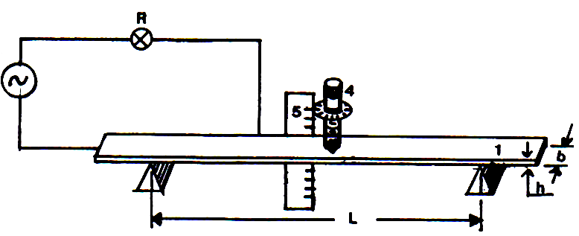
L (cm) = | (79,8 ± 0,1 )
b (m) = | (34,3 ± 0,05) x 10⁻³
h (m) = | (6,6 ± 0,05)x 10⁻³

- Construya el grafico necesario para determinar el modulo de Young
- Determine la pendiente del grafico anterior junto a su incertidumbre.
- Obtenga el momento de Inercia de la sección transversal de la varilla junto a su incertidumbre
- Calcule el modulo de Young de la varilla junto a su incertidumbre.

- De acuerdo a la practica de calor especifico, equilibrio térmico es:

  - El equilibrio al que debe llegar un termómetro cuando se calienta un cuerpo
  - El equilibrio de temperatura que siempre debe existir entre dos cuerpos
  - La transferencia de calor que se realiza entre dos cuerpos hasta que su temperatura se iguale
  - El balance que se debe tener entre dos cuerpos con altas temperaturas

- En un día caluroso de aproximadamente 32 ⁰C, se realizó la práctica de ondas 2 en el patio de los laboratorios de Física A, en la cual se obtuvo la siguiente tabla de datos:

f( s⁻¹) | L₁ (m) | L₂ (m) | λ (m) | 1/λ (m)
256 | 0.171 | 0.835
320 | 0.183 | 0.714
349 | 0.195 | 0.682
384 | 0.207 | 0.651
440 | 0.219 | 0.605
480 | 0.231 | 0.585
512 | 0.243 | 0.575

- Construir una grafica que relacione las magnitudes físicas correctas
- Calcular la pendiente y su error absoluto.
- Indicar que representa el valor de la pendiente.

